DuoTherm Rollladen PVC-Aufsatzkasten VEKAVARIANT

DuoTherm Rolladen

Eigenschaften

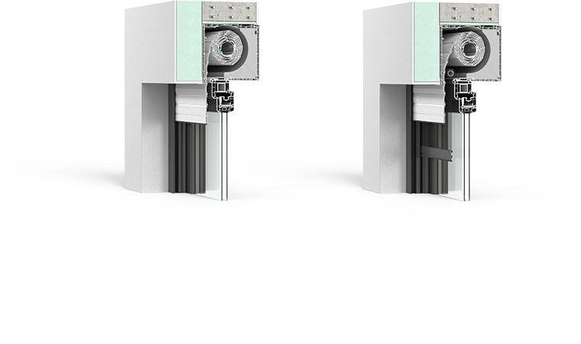

Form

eckig

Tragverhalten

selbsttragend

Werkstoff

Aluminium, Polyvinylchlorid (PVC)

Höhe (mm)

210,00 - 235,00

Einbausituation

aufgesetzt, eingeputzt

Anwendungsart

Neubau, Altbau

Geeignete Behänge

Rollladenpanzer aus Kunststoff (DT 370, DT 520) oder Aluminium (DT 410, DT 510), Rollladenpanzer aus Kunststoff (DT 520) oder Aluminium (DT 510)